图书馆新书导读第109期——考研专题（二）

①题名：肖秀荣2016考研政治命题人知识点精讲精练  作者：北京航空航天大学出版社  出版社：中国人民大学出版社  出版年：2015  索书号：D0/158  馆藏地：第五借阅室  导读：本书严格按照最新考研思想政治理论大纲和教育部指定的高校思想政治理论课教材编写而成, 包括马克思主义基本原理概论、毛泽东思想和中国特色社会主义理论体系概论、中国近现代史纲要、思想道德修养与法律基础和形势与政策以及当代世界经济与政治五部分内容。每部分前面给出本部分课程综述、框架体系和复习建议, 帮助考生清晰掌握本门课程的结构体系, 理清复习思路。 | 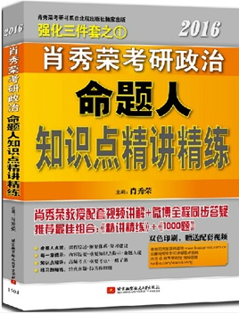

②题名：时政与理论热点面对面.2016  作者：“天路公考”专家团队编  出版社：中国铁道出版社  出版年：2015  索书号：D643/17  馆藏地：第五借阅室  导读：本书分上中下三篇。上篇主要介绍宏观理论政策, 让广大应试者首先对我国宏观政策有基本了解, 从而更好地理解微观层面政策。中篇为时政热点面对面, 从微观上进行全面解读, 即进行时事热点权威解读, 涉及政治、经济、文化、教育等各个时政板块, 每个时政热点都从“时政·词典”、“热点背景”、“高层声音”、“政策·举措”、“媒体视角”五个角度进行讲解。下篇则为最新时政新闻汇编。 | 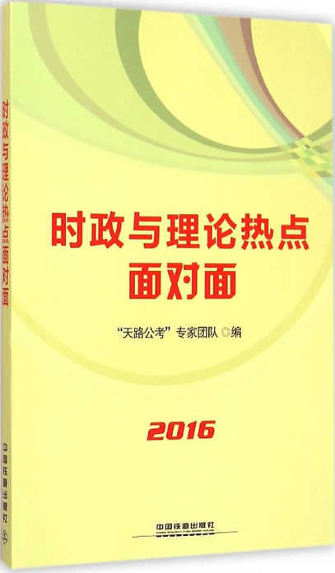
javascript:;③题名：考研政治黑宝书:核心考点随身背  作者：王一珉编著  出版社：电子工业出版社  出版年：2015  索书号：D0/160  馆藏地：第五借阅室  导读：本书严格按照全国硕士研究生招生考试思想政治理论考试大纲编写, 在广泛吸纳同类辅导书优点的基础上加以创新, 内容涵盖知识点归纳、核心考点提示、重要性分级、常考题型介绍、历年真题示例等内容。 | 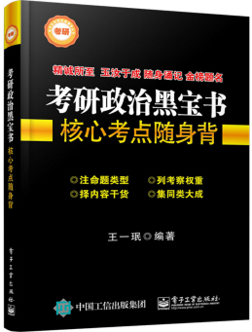

④题名：2016考研英语写作突破100题  作者：宫东风英语教学团队  出版社：高等教育出版社  出版年：2015  索书号：H315/475  馆藏地：第四借阅室  导读：本书共收录了100篇经典范文和模板，其中，短文写作和应用文写作各50篇。全书为100篇经典范文和模板提供了详细准确的译文，使考生能够深刻并且准确地牢记写作所涉及的每一个单词和句子结构。 | 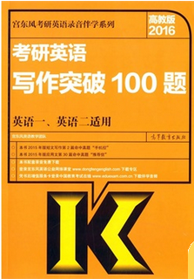

⑤题名：2016考研思想政治理论历年真题详解  作者：蒋中挺编著  出版社：中国原子能出版社  出版年：2015  索书号：D0-44/75  馆藏地：第五借阅室  导读：十年真题，解析风格独特——用最巧妙的方式帮助考生排除错误选项，选定正确答案。考研政治红宝书考研政治历年真题答案解析及复习指导。 | 